2022年度

中共盐边县委办公室

单位决算

目录

公开时间：2023年10月26日

第一部分单位概况 1
一、主要职责 7
二、机构设置 8
第二部分 2022年度单位决算情况说明 9
一、收入支出决算总体情况说明 10
二、收入决算情况说明 10
三、支出决算情况说明 11
四、财政拨款收入支出决算总体情况说明 12
五、一般公共预算财政拨款支出决算情况说明 16
六、一般公共预算财政拨款基本支出决算情况说明 16
七、财政拨款“三公”经费支出决算情况说明 18
八、政府性基金预算支出决算情况说明 18
九、国有资本经营预算支出决算情况说明 18
十、其他重要事项的情况说明 20
第三部分名词解释 24
第四部分附件 38

第五部分附表 --------------------------------------------------39 39
一、收入支出决算总表 39
二、收入决算表 40
三、支出决算表 41
四、财政拨款收入支出决算总表 42
五、财政拨款支出决算明细表 43
六、一般公共预算财政拨款支出决算表 44
七、一般公共预算财政拨款支出决算明细表 45
八、一般公共预算财政拨款基本支出决算明细表 49
九、一般公共预算财政拨款项目支出决算表 50
十、政府性基金预算财政拨款收入支出决算表 51
十一、国有资本经营预算财政拨款收入支出决算表 51
十二、国有资本经营预算财政拨款支出决算表 52
十三、财政拨款“三公”经费支出决算表 52

第一部分 部门概况

一、主要职责

（一）主要职能
（1）围绕县委的中心工作，对涉及全县经济建设、深化改革、依法治县、社会稳定、党的建设等全局性重大问题和实践中出现的新情况、新问题开展调查研究，向县委提供具有参考价值的情况、信息和建议，为县委决策服务。
（2）对党的路线方针政策和省委、市委、县委的重要决策、重大部署以及领导同志的重要批示、批件贯彻落实情况进行督促检查。
（3）负责起草、复核以县委、县委办公室名义发布的文件和各种会议材料，处理县委往来文件、电报、信函，承办各乡（镇）、各部门（单位）向县委的请示报告，做好文件和材料的印制、分发、清退、归档工作。
（4）负责县委召开的各种会议的筹备、组织和会务工作，做好县委领导参加的各种会议的督促落实工作，协助县委领导组织实施会议决定事项。
（5）认真做好会议、县委领导活动、公文处理和其他重要事项等综合协调工作，围绕县委处置突发性事件搞好服务，保证县委各项工作的顺利进行。
（6）及时、准确、全面地向县委及上级党委办公室报送信息，反映工作动态。
（7）负责全县党政系统的密码通信和密码管理工作，承担县密码领导小组办公室工作。
（8）负责人民群众来信来访工作，协调处理有关信访事项，提出有关解决信访事项的意见和建议。
（9）负责全县保密工作的规划、宣传教育、指导协调、监督管理和泄密事件查处工作，管理县委保密委员会办公室。
（10）负责县委机关行政后勤事务、财产管理、绿化美化、环境卫生、安全保卫工作，组织协调省、市重要来客的接待服务工作。
（11）对各乡（镇）党委办公室、县委各部门办公室进行业务指导。
（12）办理县委领导交办的其他工作事项。

（二）2022年重点工作完成情况
1.狠抓自身建设，推动工作规范化、制度化。始终把学习作为提高素质、搞好服务的重要前提，采取有效措施，常抓不懈。推进党史学习教育常态化制度化，根据办公室实际，以集中学习、专题讲座、交流研讨等方式，全年开展集中学习活动38场次，通过组织干部职工认真学习党章党规党纪党史、习近平新时代中国特色社会主义思想、党的二十大精神和中央省市县委各项决策部署，使办公室干部职工“四个意识”进一步增强，政策业务水平、组织协调能力和守纪律讲规矩的意识不断得到提升。
2.建章立制，促进各项工作规范运行。在总结办公室工作规律和经验教训的基础上，通过认真讨论，进一步明确、细化班子成员工作职责和分工，认真落实集体领导与分工负责制，充分调动班子成员的主观能动性，做到了责任到人、各负其责，互相补台不拆台、职责到位不越位，大事讲原则、小事讲风格，在班子内部营造了风正气顺、心齐劲一、团结和谐的良好氛围。进一步细化办文办会、调查研究、机要保密、后勤接待等工作程序，较好地解决了职责交叉、分工不清、都管不好的问题，并严格抓好各项制度落实，减少了工作疏漏，工作节奏不断加快，服务质量进一步提升。
3.抓干部培养，营造创业育人的工作氛围。加大年轻干部培养，主动给他们出题目、压担子，提高其在工作中挑大梁、独当一面的能力。新考录了9名优秀年轻同志，从其他单位抽调了10名骨干同志。积极向组织部门推荐条件成熟的干部，争取早日走上领导岗位，年内有16名干部得到提拔使用。同时，通过各种途径关心干部职工工作生活，努力做到用事业留人、靠感情留心，进一步凝聚了人心，调动了干部职工的积极性，形成了不计名利、任劳任怨、奋发向上、争创一流的浓厚氛围，树立了党委办公机关的良好形象。
（三）当好参谋助手,服务水平得到不断提升
1.抓好以文辅政工作。 始终把以文辅政作为首要工作职责，强化“精品”意识，主动站位县委高度和大局，紧贴领导思想和意图，注重质量与实效，高质量起草文稿，高标准办理文件，做好文字起草制发工作。全年共发出《办公室通报》4期，制发文件149份，传达领导批示精神958次，开展党内规范性文件审查3件，制发规范性文件7份，向市委办公室备案7份。
2.抓好信息服务工作。充分发挥党委信息主渠道作用，坚持贯彻落实办公室全员抓信息工作制度，积极构建省、市、县三级信息报送互通机制，紧贴县委中心工作，围绕热点、难点问题，积极报送苗头性、倾向性、预测性信息和经验类、综合性信息，努力为党委决策提供全方位、多领域、多角度的信息服务。年内向市委办报送党委信息和简讯406条、信息专报6篇，被省委办公厅《每日要情》采用单篇信息1条，被市委《每日要情》采用信息和简讯102条，均完成了目标任务。按时保质完成市委办信息室约稿163期，印发《盐边要情》49期。
3. 抓好综合协调工作。充分发挥办公室协调效能，照应各方关切，配置各方资源，调动各方力量，抓统筹、重协作，保障全县重要会议、重要活动、重要接待的统筹安排、有效对接和圆满完成，确保四套班子和各有关方面步调一致地开展工作。今年以来，先后筹办各类大中型会议活动等152余场次，确保了重大会议活动的顺利进行。
4.抓好重点任务的督办落实。制定市县委常委会议研究事项落实机制，对市县委常委会确定的事项，以下发督办通知等形式及时跟进落实，落实情况在县委常委会上进行通报。对市、县委部署的重点工作，及时分解落实，及时掌握推进情况，及时汇总报告，确保了市县委各项决策部署的有效落实。全年召开县委全面深化改革会议3次，上会审议专项改革方案9个。报送改革月报12篇、改革动态信息12篇，被市级采用3篇，省级采用1篇。
5.抓好后勤保障工作。按照“厉行节约、量财办事、保障有力”的要求，严格执行财务预算和公用经费定额标准及管理办法，进一步加强财务、固定资产管理，合理安排预算开支，切实加强后勤保障工作。认真执行公务接待管理办法和会议审批及会议经费管理办法，抓好公务接待“公函派单”以及会议分级审批工作，年内无超标准接待等问题发生。
6.统筹推进其他工作。坚持分工协作、各负其责,统筹抓好国家安全、机要保密、档案、史志等工作。积极组织“全民国家安全教育日”宣传活动，发放宣传海报1500张，开展全县国家安全工作培训1次。在机要保密工作方面，开展进基层、进机关、进学校等实地保密宣传宣传，组织开展在线网站保密培训，组织保密知识宣讲20余场，发放保密宣传海报1500余张，培训80余人。坚持全面落实保密管理责任制，执行24小时值班制度，确保了县委与上级党委机关的工作联系、信息畅通和涉密信息的绝对安全。开展以“二滩开发，改变了盐边什么”为主题的档案编研工作，形成《跟着档案走二滩——二滩开发，改变了盐边什么》研究报告，全面、真实、准确地反映出全县人民为支援国家重点建设项目展现的顾全大局、无私奉献的精神。完成《盐边年鉴（2022）》《中国共产党盐边县执政实录》（第十一卷）编撰工作；上报《四川年鉴》《中国共产党攀枝花执政实录》《攀枝花年鉴》共计5万余字的盐边县情资料。同时，机关党务、廉政建设、信访接待、综治维稳、意识形态、精神文明等其他工作与办公室中心工作相互协调、共同促进，也都取得了新成效。
（三）抓好廉政建设，工作作风得到持续转变
坚持把党风廉政建设和反腐败工作始终贯穿于办公室各项工作的始终，把党风廉政建设工作细化到分管领导、具体工作人员，明确责任，落实任务，认真落实党风廉政建设主体责任，严格执行党风廉政建设。深化以案促改，组织干部职工观看《滥权“上头”的女镇长》《警钟长鸣》等警示教育片6部，切实筑牢干部职工拒腐防变意识、勤政廉政意识。持续加强作风建设，深入贯彻落实中央八项规定精神，开展反腐倡廉宣传和警示教育，筑牢干部职工思想道德防线，力求使各项纪律规定内化于心、外化于行，确保了单位内部风清气正。全年召开室务会研究党风廉政建设工作2次、听取工作汇报2次、集体廉政谈话2次、与班子成员谈心谈话1轮次，无违规公款吃喝、发放钱物等现象，干部职工没有违法违纪问题发生。
一年来，在全体干部职工的共同努力下，县委办公室各项工作都有了新的进步和起色。但在工作中还存在调查研究不够深入、干部综合素质有待进一步提高、工作落实力度需进一步加强等一些问题和薄弱环节。今后我们将认真学习贯彻党的二十大精神，以习近平新时代中国特色社会主义思想为指引，紧紧围绕县委中心工作，不断总结经验得失，改进方法方式，进一步提高工作质量和服务水平，努力开创工作新局面，为建设“钒钛首县、滋味盐边”做出新的贡献。
二、机构设置
我办为一级行政单位，财务核算和管理包括：县委办公室、县绩效管理办、县史志办、县工商联、县团委、县妇联等6个一级部门机构及县目标绩效评估中心、县内网服务中心2个事业单位。县委办内设机构9个，为调研室、信息股、政策研究室、综合股、秘书法规股、后勤股、国安股、保密室和机要室等9个股室。组织机构代码为008340018，组织机构信用代码为11510322008340018Y。
县委办公室及其他7个部门总编制62名，其中：行政编制42名（其中：机关后勤编制7名）；事业编制20名，截至2022年12月底，实际在职在编人员预算54 人其中：行政人员 47 人（其中机关工勤人员7人），事业人员7人，退休人员22人。
纳入盐边县委办公室2022年度单位决算的包括：
1.县委办公室
2.县绩效管理办
3.县史志办
4.县工商联
5.县团委
6.县妇联
7.县目标绩效评估中心
8.县内网服务中心

第二部分2022年度单位决算情况说明

一、收入支出决算总体情况说明
2022年一般公共预算财政拨款收入决算总额为1675.22万元，其中：当年财政拨款收入1675.22万元， 年初结转和结余0万元，收入决算总额较2021年（1839.85万元）减少了164.63万元，下降率为8.9%。主要原因是2022年县委办公室贯彻中央精神，进一步压缩三公经费、公务接待等，实现开源节流。
2022年一般公共预算财政拨款支出决算总额为1675.22万元，其中：一般公共服务支出1327.23万元，社会保障和就业155.91万元，卫生健康支出80.44万元，住房保障支出83.05万元，文化旅游体育与传媒支出14.03万元，其他支出14.56万元。支出预算总额较2021年（1839.85万元）减少了164.63万元，同比下降8.9%，主要原因是2022年县财政贯彻中央精神，调减财政拨款，进一步压缩三公经费、公务接待等，实现开源节流。
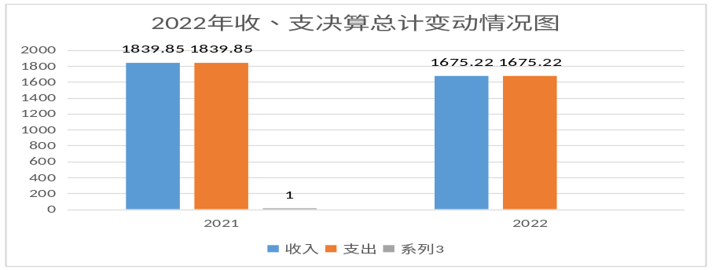
（图1：收、支决算总计变动情况图）（柱状图）

二、收入决算情况说明
2022年本年收入合计1675.22万元，其中：一般公共预算财政拨款收入1675.22万元（其中：当年财政拨款收入1675.22万元，年初结转和结余0万元），占100%；政府性基金预算财政拨款收入0万元，占0%；国有资本经营预算财政拨款收入0万元，占0%；上级补助收入0万元，占0%；事业收入0万元，占0%；经营收入0万元，占0%；附属单位上缴收入0万元，占0%；其他收入0万元，占0%。
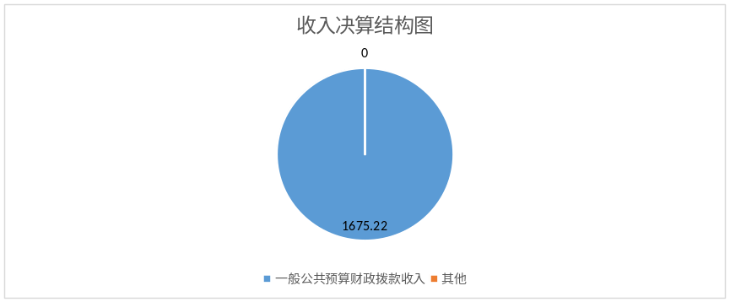

（图2：收入决算结构图）（饼状图）

三、支出决算情况说明
2022年本年支出合计1675.22万元，其中：基本支出1143.77万元，占68.28%；项目支出531.45万元，占31.72%；上缴上级支出0万元，占0%；经营支出0万元，占0%；对
附属单位补助支出0万元，占0%。
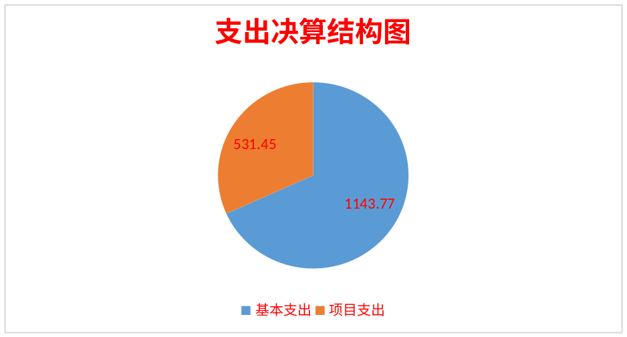

（图3：支出决算结构图）（饼状图）

四、财政拨款收入支出决算总体情况说明
2022年财政拨款收入总计1675.22万元，其中：当年财政拨款收入1675.22万元， 年初结转和结余0万元，收入决算总额较2021年（1839.85万元）减少了164.63万元，下降率为8.9%。主要原因是2022年县财政贯彻中央精神，调减财政拨款，进一步压缩三公经费、公务接待等，实现开源节流。
2022年财政拨款支出总计1675.22万元，其中：一般公共服务支出1327.23万元，社会保障和就业155.91万元，卫生健康支出80.44万元，住房保障支出83.05万元，文化旅游体育与传媒支出14.03万元，其他支出14.56万元。支出预算总额较2021年（1839.85万元）减少了164.63万元，同比下降8.9%，。主要是2022年县财政贯彻中央精神，进一步压缩三公经费、公务接待等，实现开源节流。
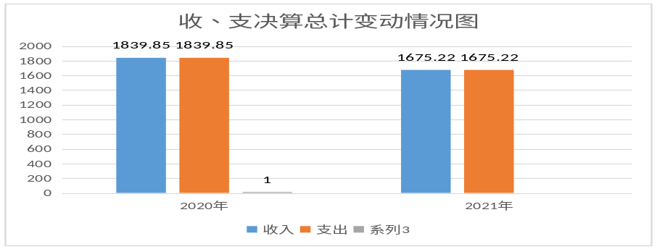
（图4：财政拨款收、支决算总计变动情况）（柱状图）

五、一般公共预算财政拨款支出决算情况说明
（一）一般公共预算财政拨款支出决算总体情况
2022年一般公共预算财政拨款支出1675.22万元，占本年支出合计的100%。与2021年（1839.85万元）相比，一般公共预算财政拨款支出减少164.63万元，下降8.9%。主要变动原因是主要是2022年县财政贯彻中央精神，调减财政拨款，进一步压缩三公经费、公务接待等，实现开源节流。
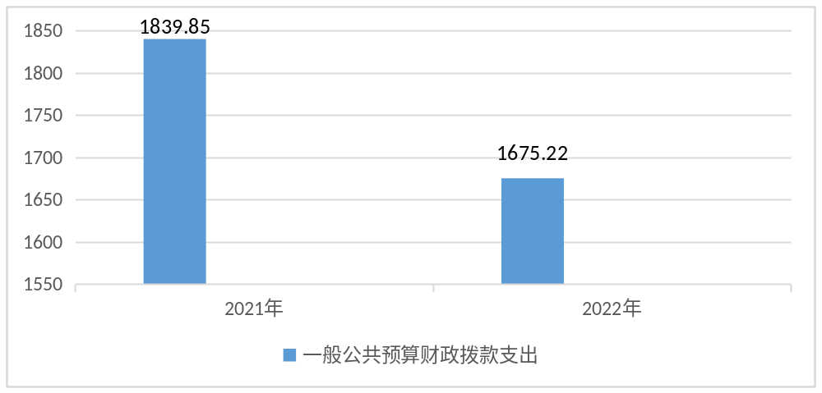

（图5：一般公共预算财政拨款支出决算变动情况）（柱状图）

（二）一般公共预算财政拨款支出决算结构情况
2022年一般公共预算财政拨款支出1675.22万元，主要用于以下方面：一般公共服务（类）支出1327.23万元，占79.23%；社会保障和就业（类）支出155.91万元，占9.31%；卫生健康支出80.44万元，占4.80%；住房保障支出83.05万元，占4.96%；文化旅游体育与传媒支出14.03万元，占0.84%；其他支出14.56万元，占0.87%。

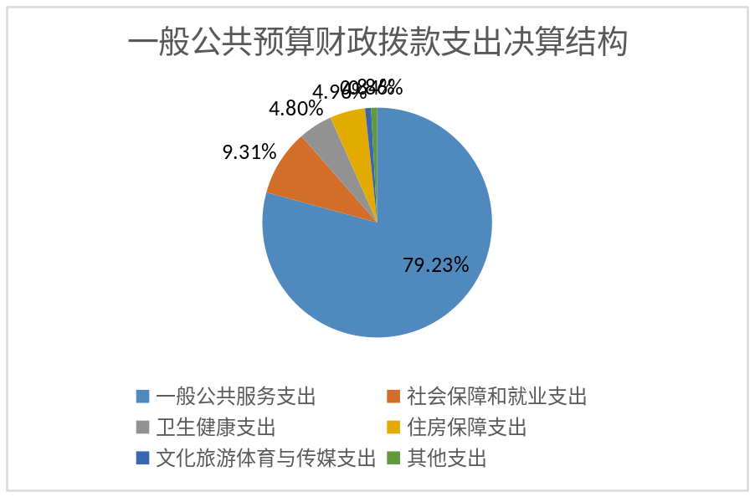
（图6：一般公共预算财政拨款支出决算结构）（饼状图）

（三）一般公共预算财政拨款支出决算具体情况
2022年一般公共预算支出决算数为1675.22万元，完成预算100%。其中：
1.一般公共服务支出（类）民主党派及工商联事务（款）行政运行（项）：支出决算为58.58万元，完成预算100%。
2.一般公共服务（类）民主党派及工商联事务（款）其他民主党派及工商联事务支出（项）：支出决算为18.25万元，完成预算100%。
3.一般公共服务支出（类）群众团体事务（款）行政运行（项）：支出决算为98.62万元，完成预算100%。
4.一般公共服务支出（类）群众团体事务（款）一般行政管理事务（项）：支出决算为8.29万元，完成预算100%。
5.一般公共服务支出（类）群众团体事务（款）其他群众团体事务支出（项）：支出决算为278.79万元，完成预算100%。
6.一般公共服务支出（类）党委办公厅（室）及相关机构事务（款）行政运行（项）、一般行政管理事务（项）、事业运行（项）、其他党委办公厅（室）及相关机构事务支出（项）：支出决算为864.70万元，完成预算100%。
7.社会保障和就业支出（类）行政事业单位养老支出（款）行政单位离退休（项）、机关事业单位基本养老保险缴费支出（项）、机关事业单位职业年金缴费支出（项）：支出决算为128.70万元，完成预算100%。
8.社会保障和就业支出（类）抚恤（款）伤残抚恤（项）：支出决算27.22万元，完成预算100%。
9卫生健康支出（类）行政事业单位医疗（款）行政单位（项）、事业单位（项）、公务员医疗补助（项） ：支出决算为78.99万元，完成预算100%。
10.卫生健康支出（类）行政事业单位医疗（款）其他行政事业单位医疗支出（项）：支出决算为1.45万元，完成预算100%。
11.住房保障支出（类）住房改革支出（款）住房公积金（项）：支出决算为 83.05万元，完成预算100%。
12.文化旅游体育与传媒支出（类）文化和旅游（款）文化活动（项）：支出决算为14.03万元，完成预算100%。
13.其他支出（类）其他支出（款）其他支出（项）：14.56万元。

六、一般公共预算财政拨款基本支出决算情况说明
2022年一般公共预算财政拨款基本支出1143.77万元，其中：
人员经费1059.53万元，主要包括：主要包括：基本工资、津贴补贴、奖金、绩效工资、机关事业单位基本养老保险缴费、职业年金缴费、职工基本医疗保险缴费、公务员医疗补助缴费、其他社会保障缴费、其他工资福利支出、抚恤金、生活补助、医疗费补助、住房公积金、医疗费、其他工资福利支出。
公用经费84.24万元，主要包括：办公费、水费、电费、邮电费、差旅费、维修（护）费、培训费、公务接待费、劳务费、工会经费、福利费、其他交通费、税金及附加费用、其他商品和服务支出。

七、“三公”经费财政拨款支出决算情况说明
（一）“三公”经费财政拨款支出决算总体情况说明
2022年“三公”经费财政拨款支出决算为3.20万元，完成预算100%。
（二）“三公”经费财政拨款支出决算具体情况说明
2022年“三公”经费财政拨款支出决算中，因公出国（境）费支出决算0万元，占0%；公务用车购置及运行维护费支出决算3万元，占93.8%；公务接待费支出决算0.2万元，占6.2%。具体情况如下：
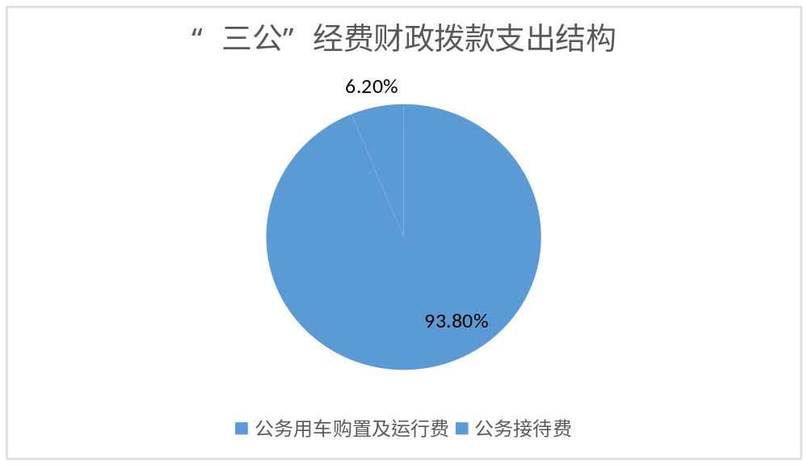
（图7：“三公”经费财政拨款支出结构）（饼状图）
1.因公出国（境）经费支出0万元，完成预算0%。全年安排因公出国（境）团组0次，出国（境）0人。
2.公务用车购置及运行维护费支出3万元，完成预算100%。公务用车购置及运行维护费支出决算与2021年持平，主要用于机要车保险、维修、邮费、ETC扣费等支出。
其中：公务用车购置支出0万元。截至2022年12月底，单位共有公务用车1辆，其中：轿车1辆、越野车0辆、载客汽车0辆。
公务用车运行维护费支出3万元。主要用于县委主要领导用车及机要通信用车等所需的公务用车燃料费、维修费、过路过桥费、保险费等支出。
3.公务接待费支出0.20万元，完成预算100%。公务接待费支出决算比2021年减少0.69万元，下降78%。主要原因是2022年进一步控制接待费支出，且公务接待较少。
国内公务接待支出0.20万元，国内公务接待1批次，73人，外事接待0批次。与2021年比较减少0.69万元。主要用于执行公务、开展业务活动开支的交通费、住宿费、用餐费等。
外事接待支出0万元，外事接待0批次，0人。

八、政府性基金预算支出决算情况说明
2022年政府性基金预算财政拨款支出0万元。

- 国有资本经营预算支出决算情况说明
2022年国有资本经营预算财政拨款支出0万元。

十、其他重要事项的情况说明
（一）机关运行经费支出情况
2022年，中共盐边县委办公室机关运行经费支出84.24万元，比2021年（95.66万元）减少11.42万元，降低11.9%。主要变动原因是2022年较去年一是减少政务支出，严格控制支出；二是机关运行类相关支出比去年产生费用较少。
（二）政府采购支出情况
2022年，县委办政府采购支出总额0元，其中：政府采购货物支出0元、政府采购工程支出0元、政府采购服务支出0万元。主要用于工商联组建钒钛产业开发区商会经费。授予中小企业合同金额0元，占政府采购支出总额的0，其中：授予小微企业合同金额0元，占政府采购支出总额的0。
（三）国有资产占有使用情况
截至2022年12月31日，中共盐边县委办共有车辆1辆，其中：主要领导干部用车0辆、机要通信用车1辆、应急保障用车0辆、其他用车0辆，单价50万元以上通用设备0台（套），单价100万元以上专用设备0台（套）。
（四）预算绩效管理情况
根据预算绩效管理要求，本部门在2022年度预算编制阶段，组织对民主党派及工商联事务项目等项目开展了预算事前绩效评估，对所有项目编制了绩效目标，预算执行过程中，选取所有项目开展绩效监控，年终执行完毕后，对所有项目开展了绩效自评。同时，本部门对2022年部门整体开展绩效自评，《2022年中共盐边县委办整体绩效评价报告》见附件（第四部分）。

第三部分 名词解释

1.财政拨款收入：指单位从同级财政部门取得的财政预算资金。
2.年初结转和结余：指以前年度尚未完成、结转到本年按有关规定继续使用的资金。
3.结余分配：指事业单位按照事业单位会计制度的规定从非财政补助结余中分配的事业基金和职工福利基金等。
4.年末结转和结余：指单位按有关规定结转到下年或以后年度继续使用的资金。
5.一般公共预算拨款收入：指县级财政当年拨付的资金。

6.一般公共服务（类）民主党派及工商联事务、群众团体事务、党委办公厅（室）及相关机构事务、统战事务（款）行政运行（项）反映行政单位（包括实行公务员管理的事业单位）的基本支出。
7.一般公共服务（类）民主党派及工商联事务、群众团体事务、党委办公厅（室）及相关机构事务、统战事务（款）一般行政管理事务（项）：反映行政单位（包括实行公务员管理的事业单位）未单独设置项级科目的其他项目支出。
8.一般公共服务（类）民主党派及工商联事务、群众团体事务、党委办公厅（室）及相关机构事务、统战事务（款）一般行政管理事务（项）反映行政单位（包括实行公务员管理的事业单位）未单独设置项级科目的其他项目支出。
9.一般公共服务（类）群众团体事务（款）其他群众团体事务支出（项）反映上述项目以外其他用于群众团体事务方面的支出。
10.一般公共服务（类）统战事务（款）其他统战事务支出（项）反映上述项目以外其他用于中国共产党统战部门的事务支出。
11.社会保障和就业支出（类）行政事业单位离退休（款）未归口管理的行政单位离退休（项）：反映未实行归口管理的行政单位（包括实行公务员管理的事业单位）开支的离退休支出。
12.社会保障和就业支出（类）抚恤（款）死亡抚恤（项）：反映按规定用于烈士和牺牲、病故人员家属的一次性和定期抚恤金以及丧葬补助费。
13.社会保障和就业支出（类）行政事业单位离退休（款）机关事业单位基本养老保险缴费支出（项）：反映机关事业单位实施养老保险制度由单位缴纳的基本养老保险费支出。
14.社会保障和就业支出（类）行政事业单位离退休（款）机关事业单位职业年金缴费支出（项）：反映机关事业单位实施养老保险制度由单位实际缴纳的职业年金支出。
15.住房保障支出（类）住房改革支出（款）住房公积金（项）：反映行政事业单位按人力资源和社会保障部、财政部规定的基本工资和津贴补贴以及规定比例为职工缴纳的住房公积金。
16.基本支出：指为保障机构正常运转、完成日常工作任务而发生的人员支出和公用支出。
17.项目支出：指在基本支出之外为完成特定行政任务和事业发展目标所发生的支出。
18.经营支出：指事业单位在专业业务活动及其辅助活动之外开展非独立核算经营活动发生的支出。
19.“三公”经费：指部门用财政拨款安排的因公出国（境）费、公务用车购置及运行费和公务接待费。其中，因公出国（境）费反映单位公务出国（境）的国际旅费、国外城市间交通费、住宿费、伙食费、培训费、公杂费等支出；公务用车购置及运行费反映单位公务用车车辆购置支出（含车辆购置税）及租用费、燃料费、维修费、过路过桥费、保险费等支出；公务接待费反映单位按规定开支的各类公务接待（含外宾接待）支出。
20.机关运行经费：为保障行政单位（含参照公务员法管理的事业单位）运行用于购买货物和服务的各项资金，包括办公及印刷费、邮电费、差旅费、会议费、福利费、日常维修费、专用材料及一般设备购置费、办公用房水电费、办公用房取暖费、办公用房物业管理费、公务用车运行维护费以及其他费用。

第四部分 附 件

附件
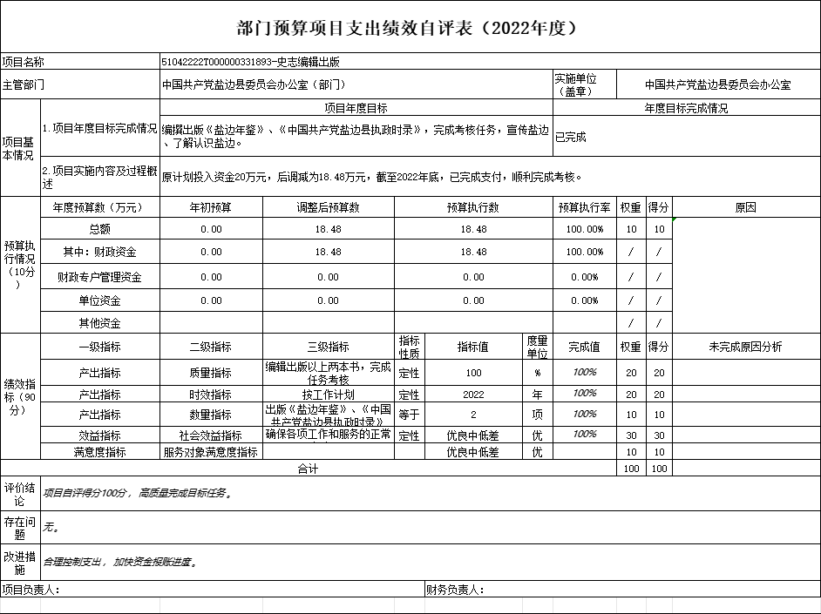

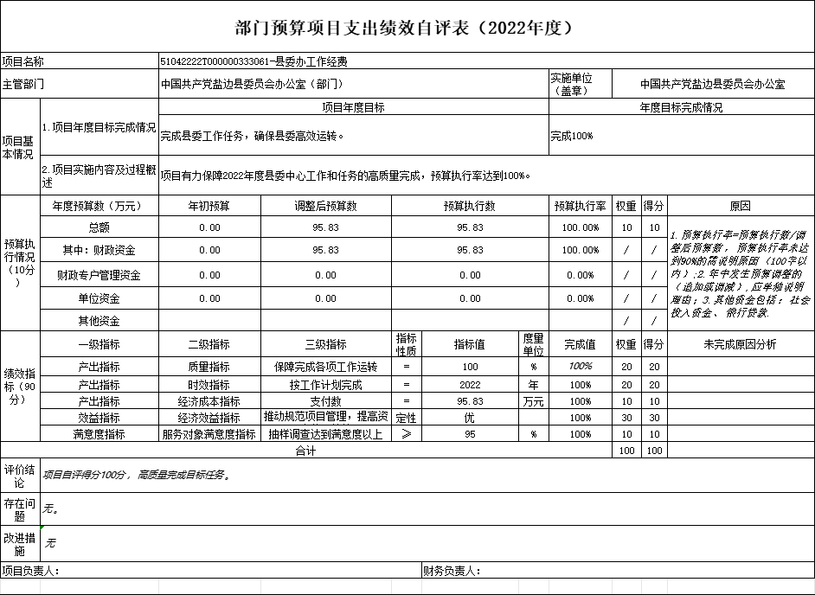

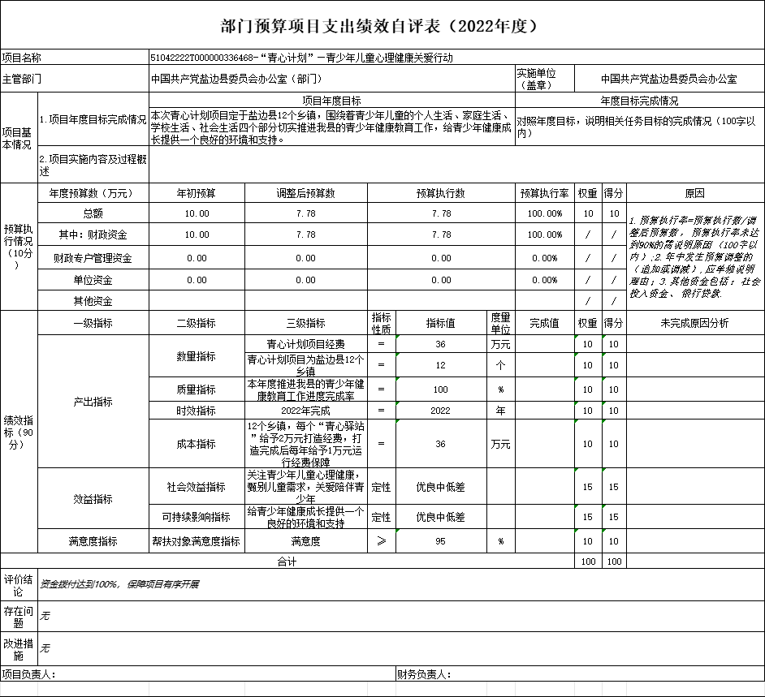

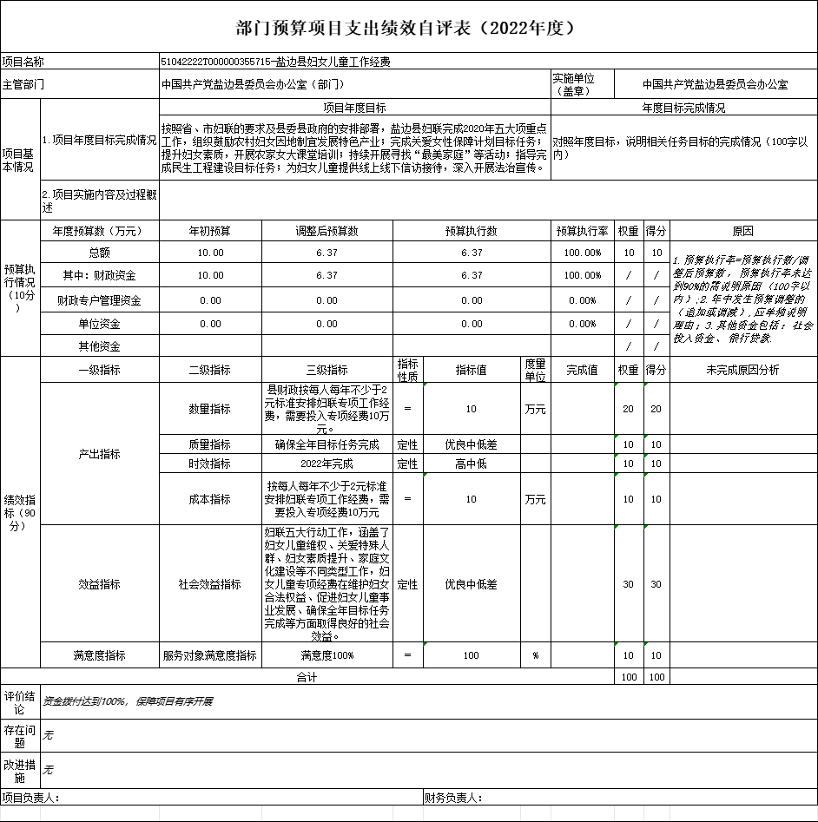

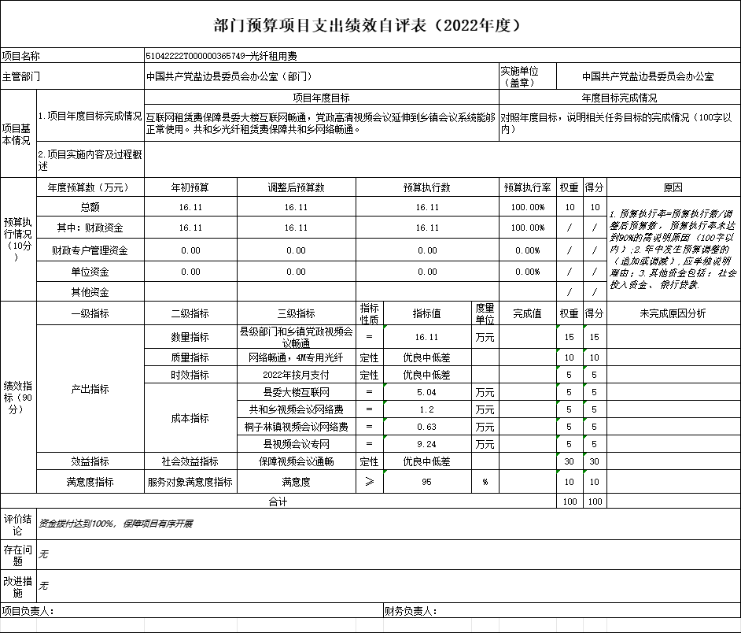

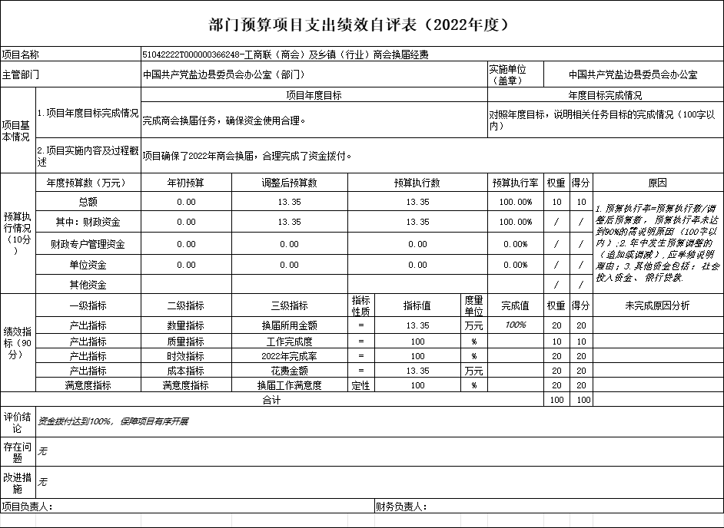

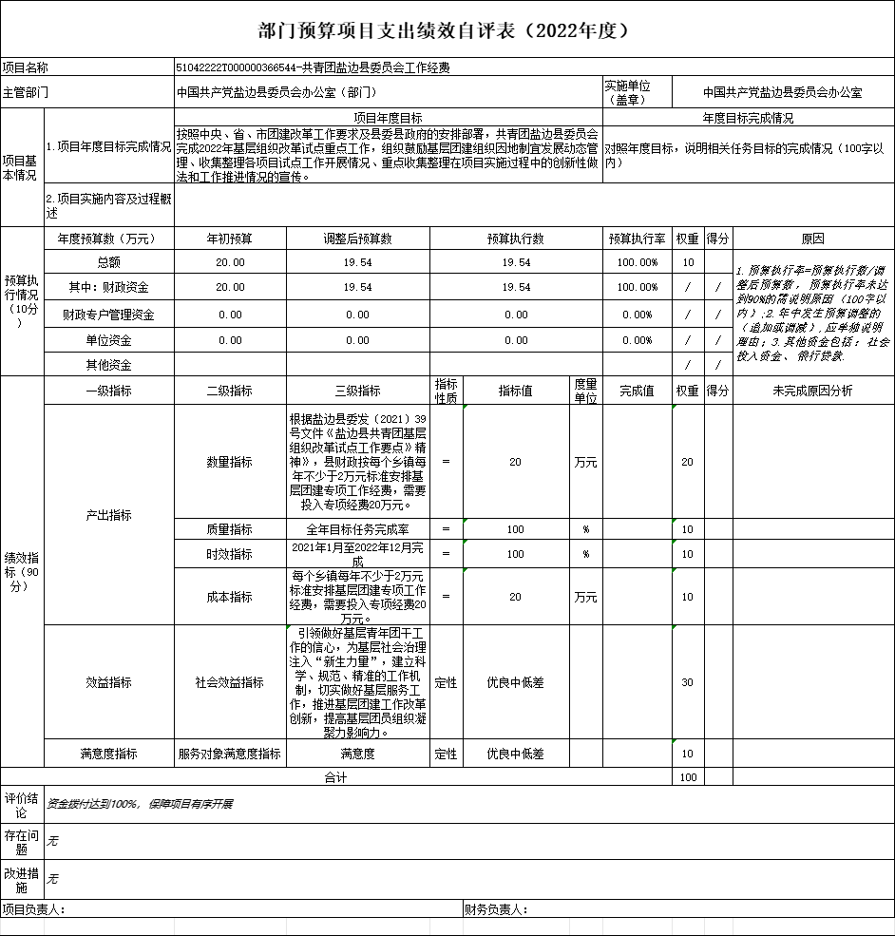

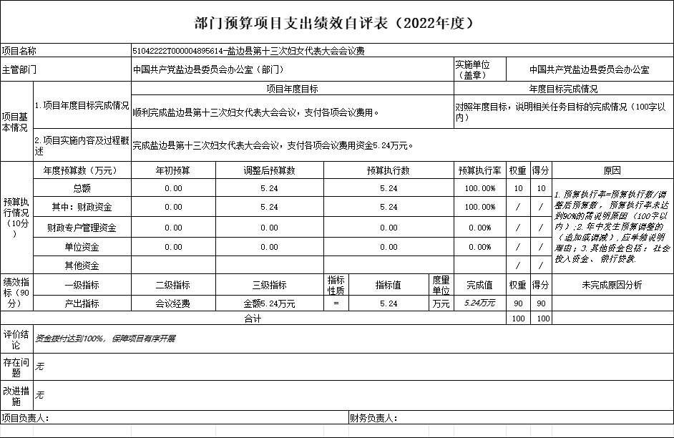

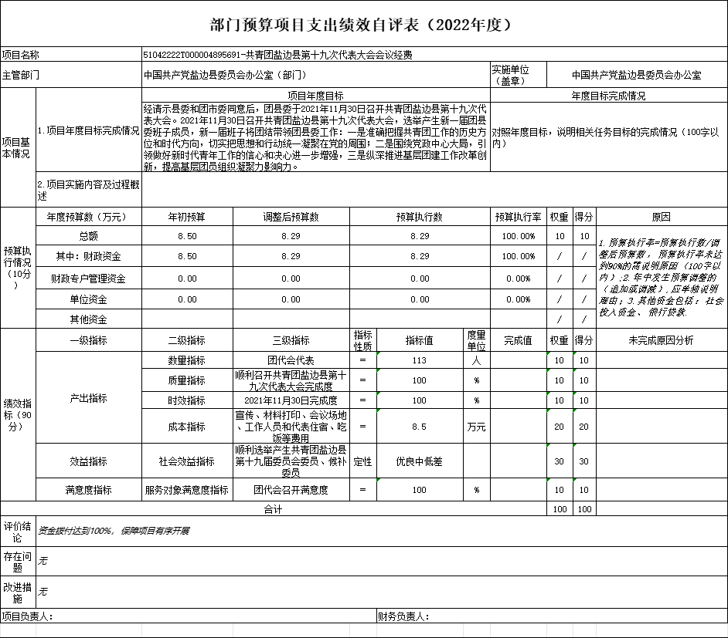

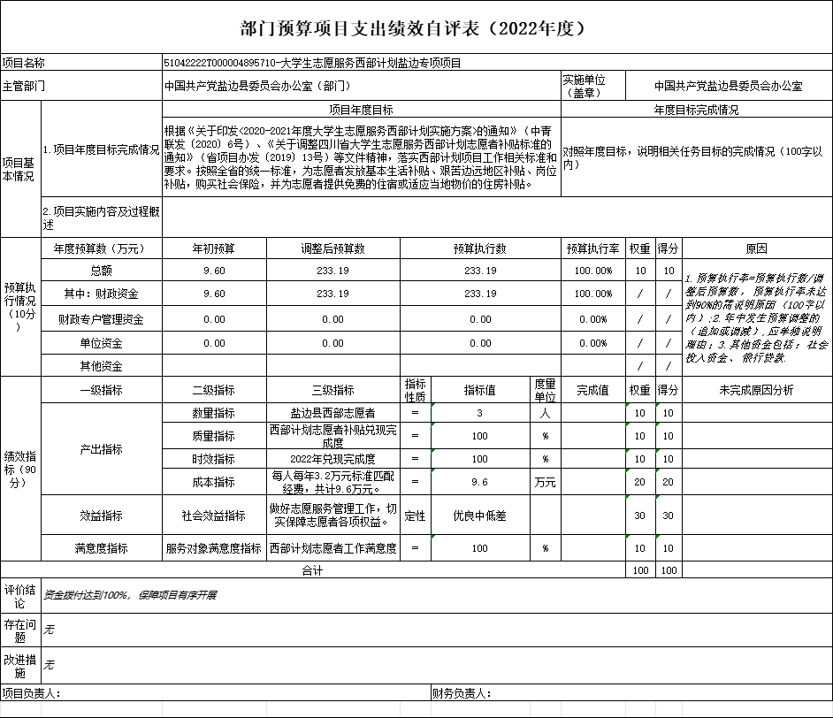

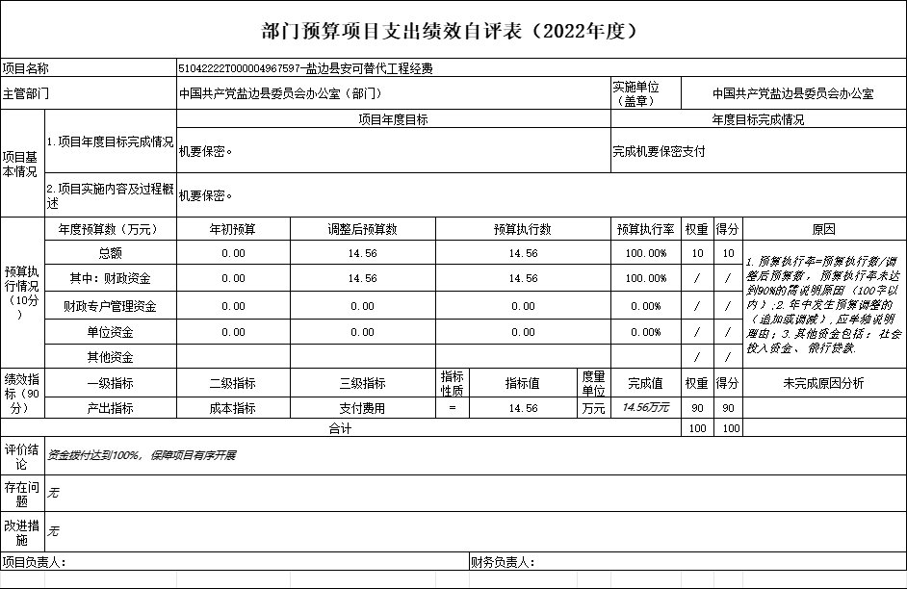

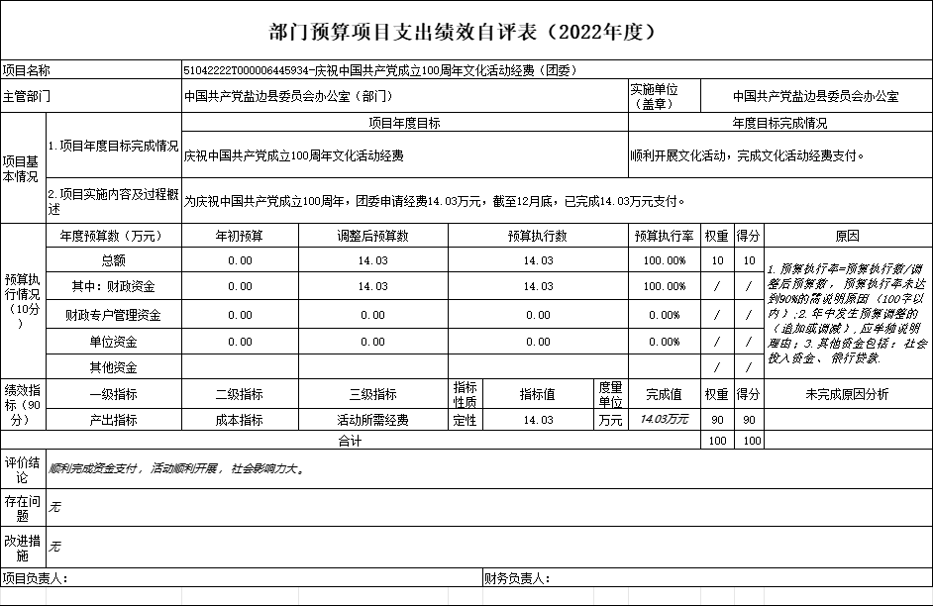

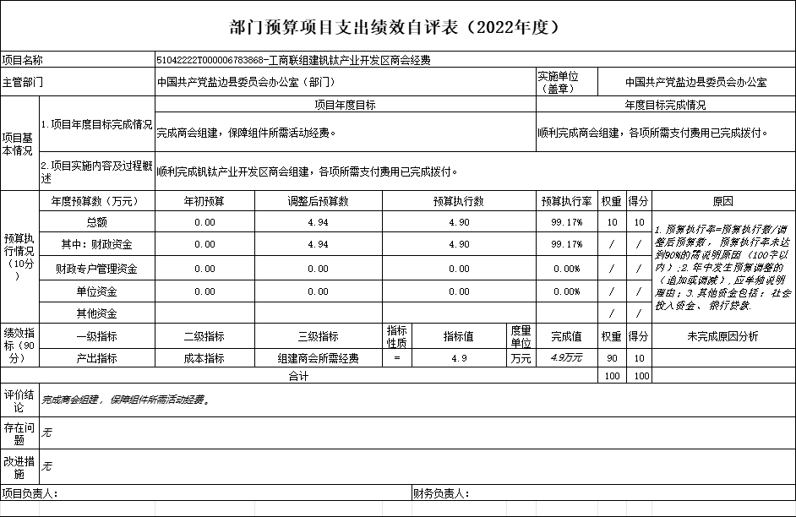

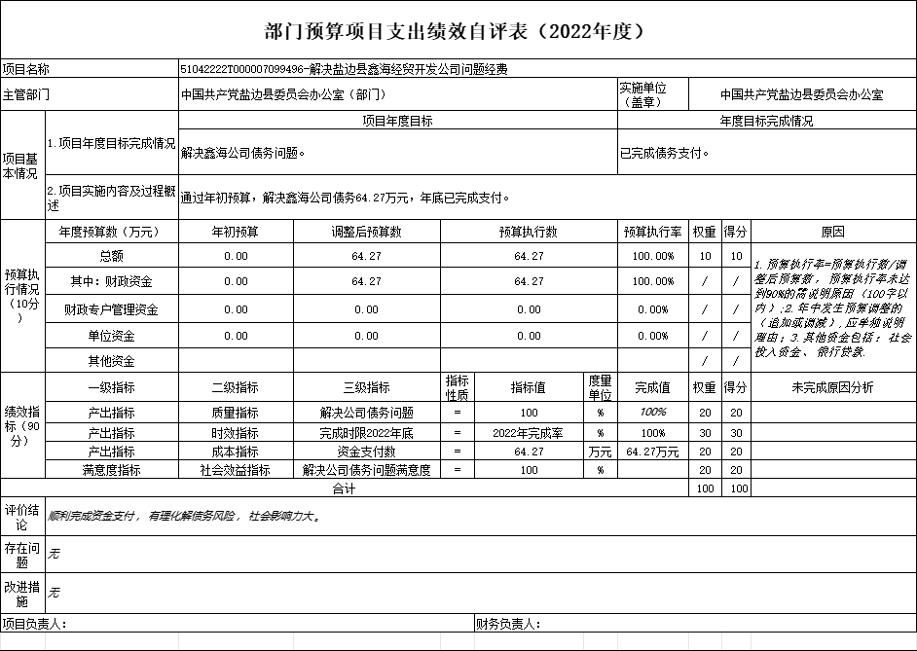

第五部分 附表

收入支出决算总表
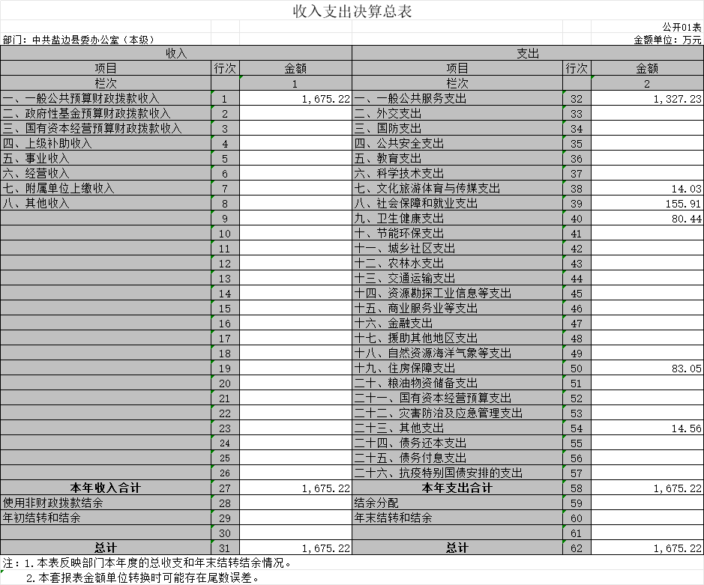

收入决算表
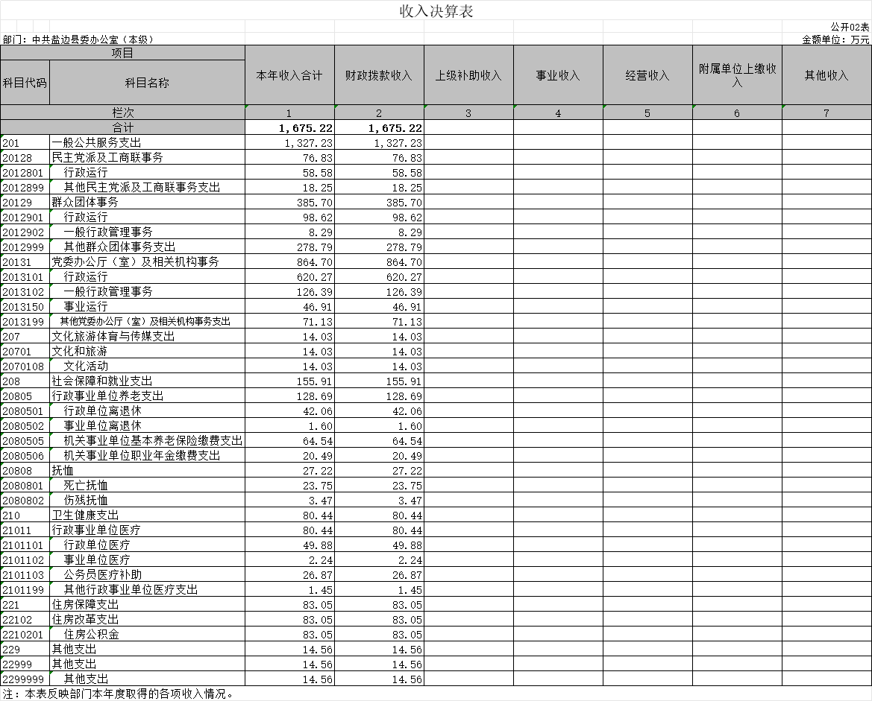

支出决算表
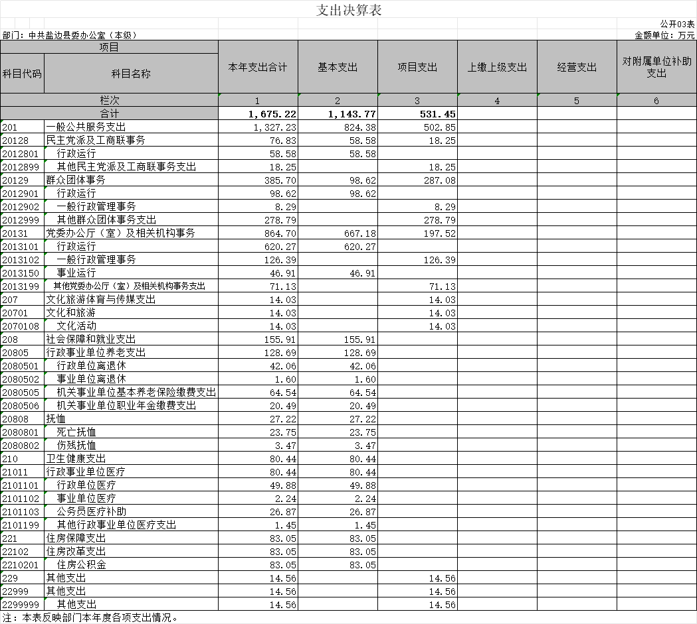

财政拨款收入支出决算总表
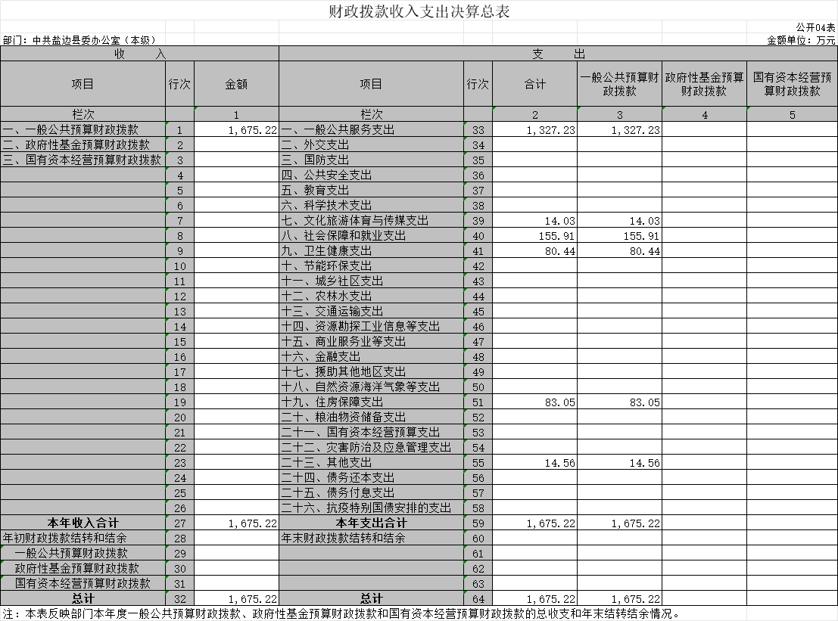

财政拨款支出决算明细表
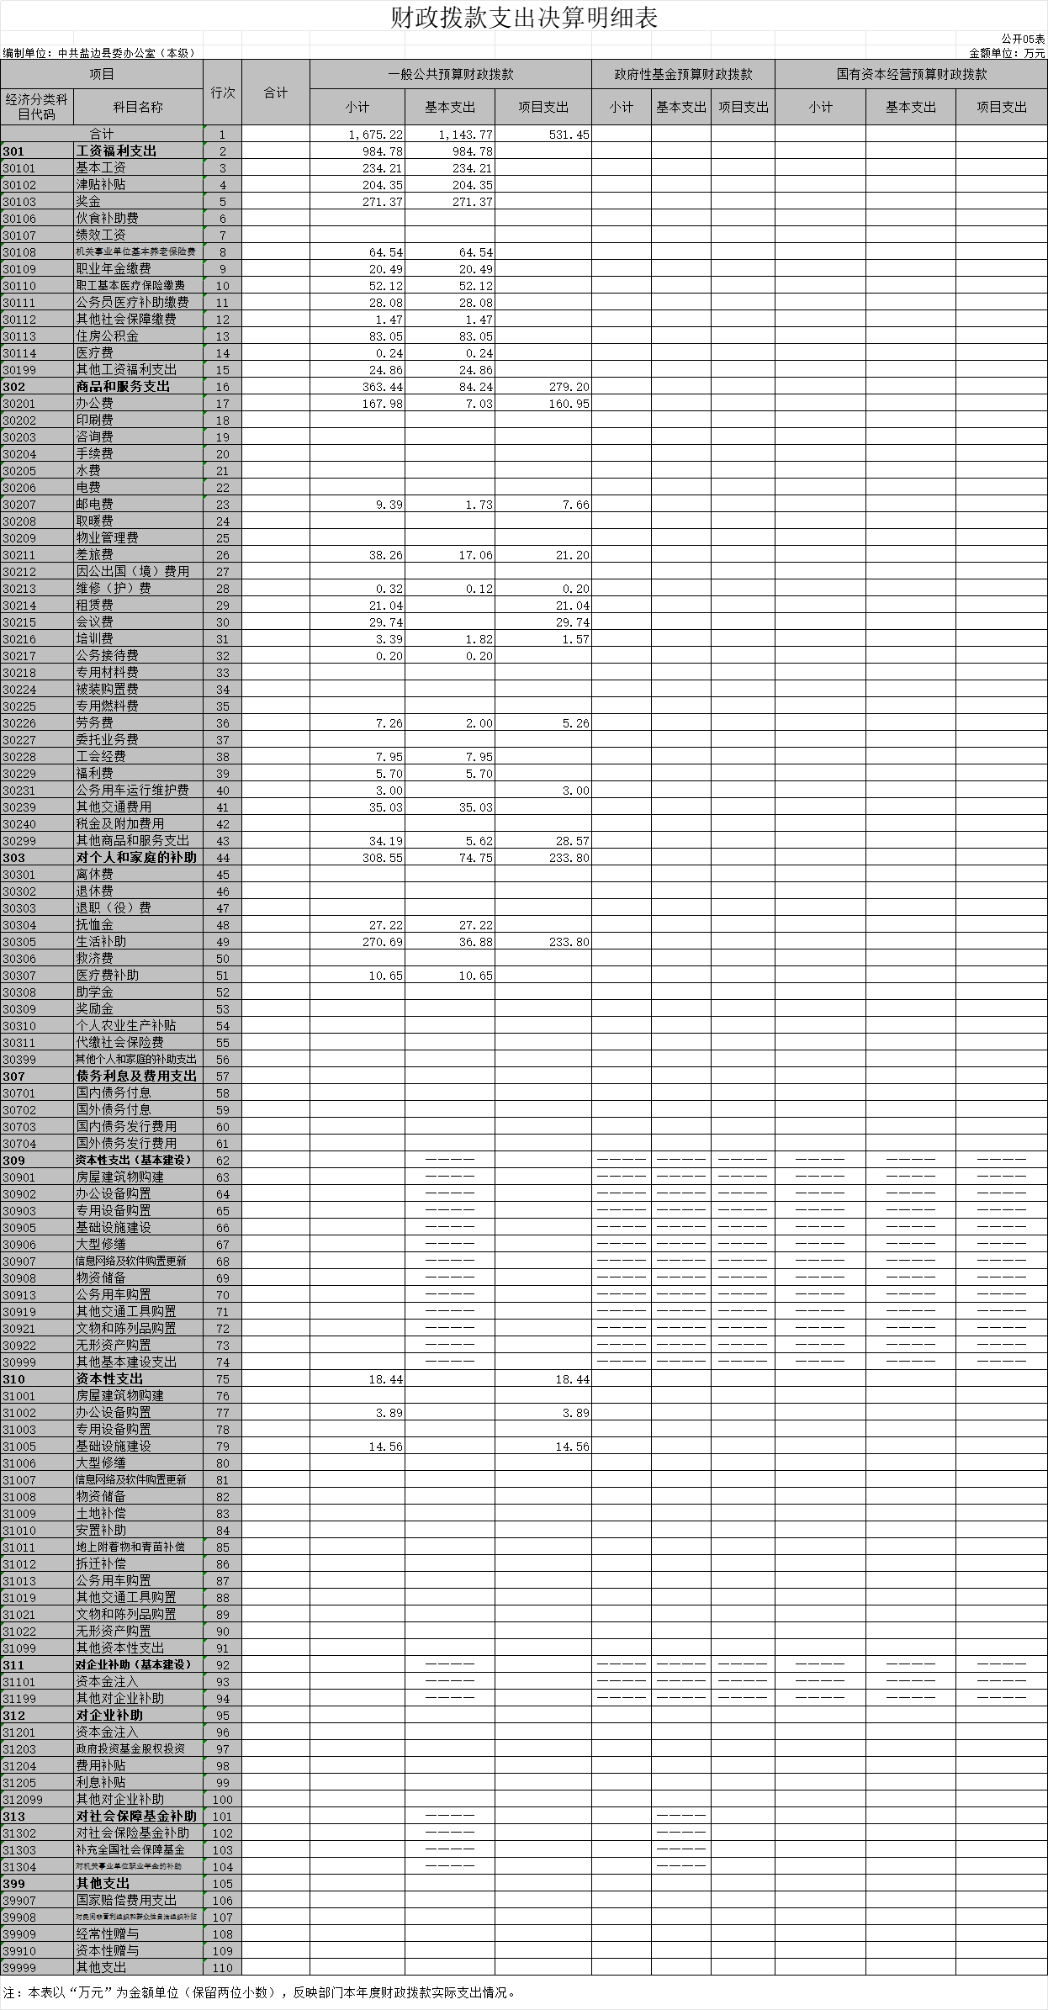

一般公共预算财政拨款支出决算表
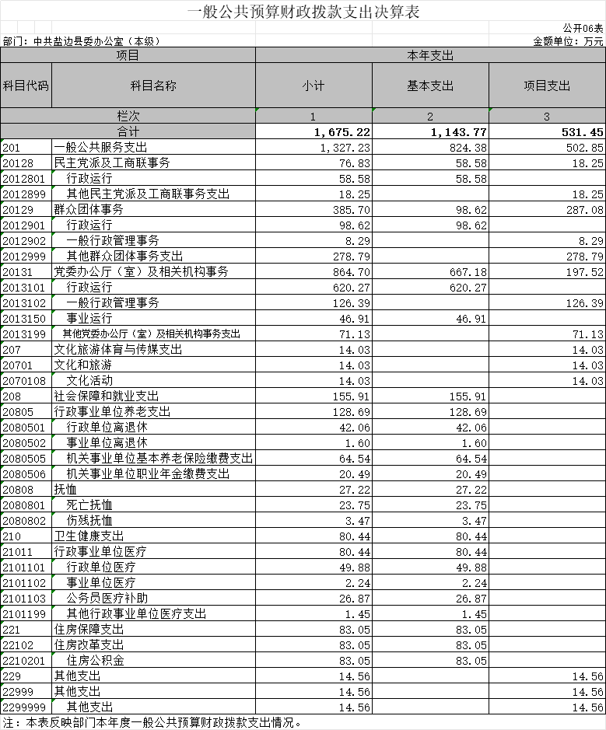

七、一般公共预算财政拨款支出决算明细表
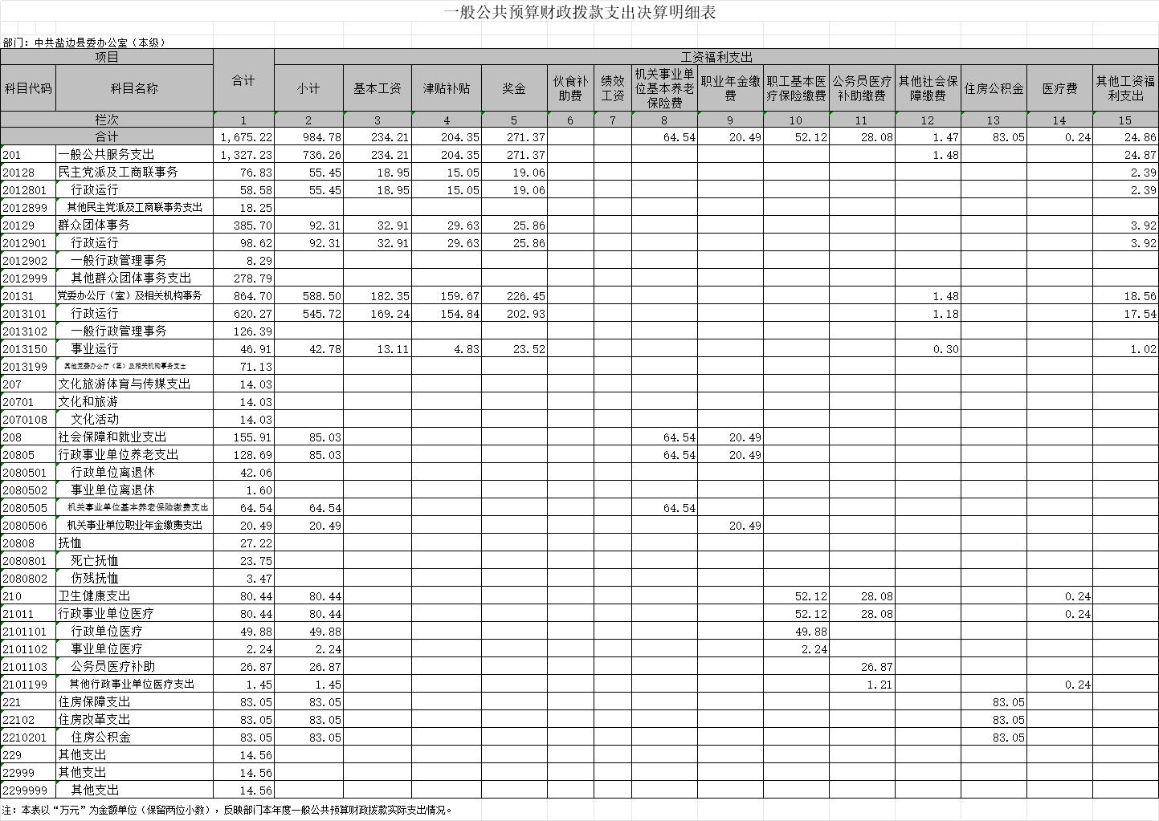
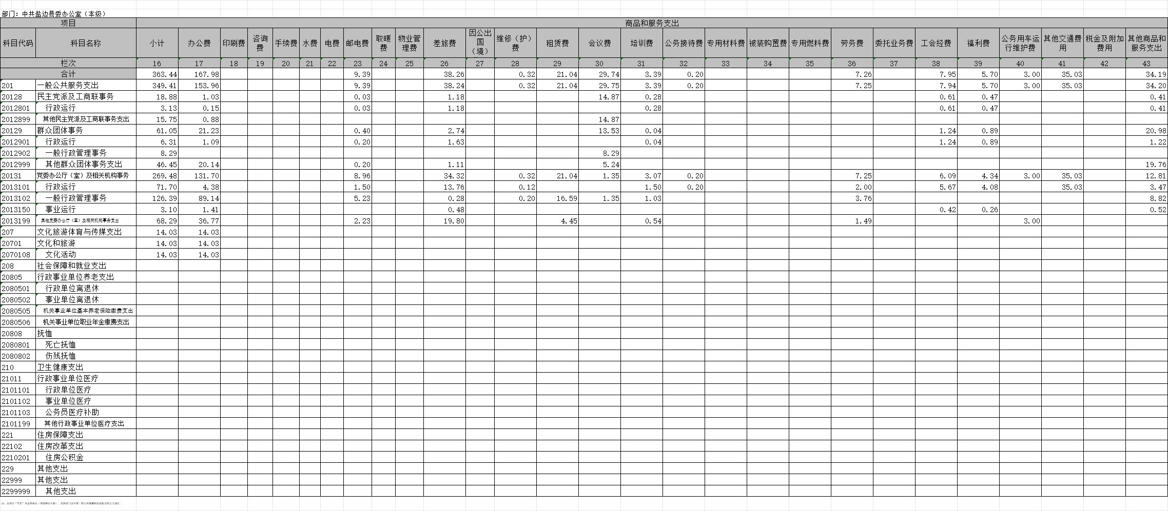

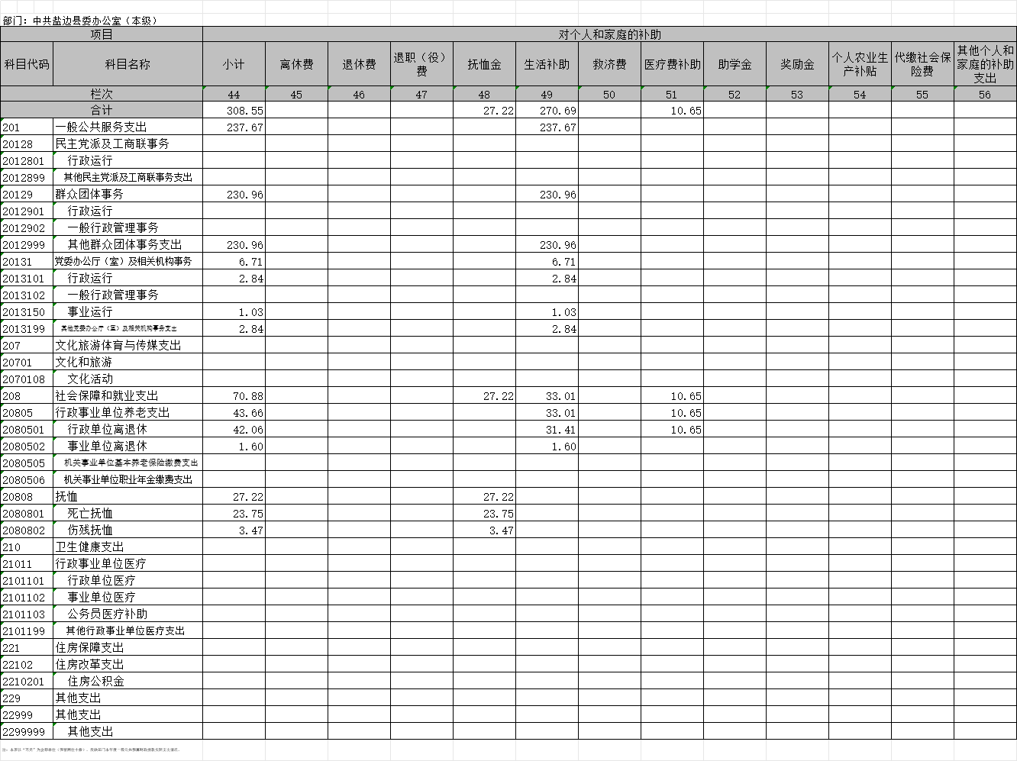

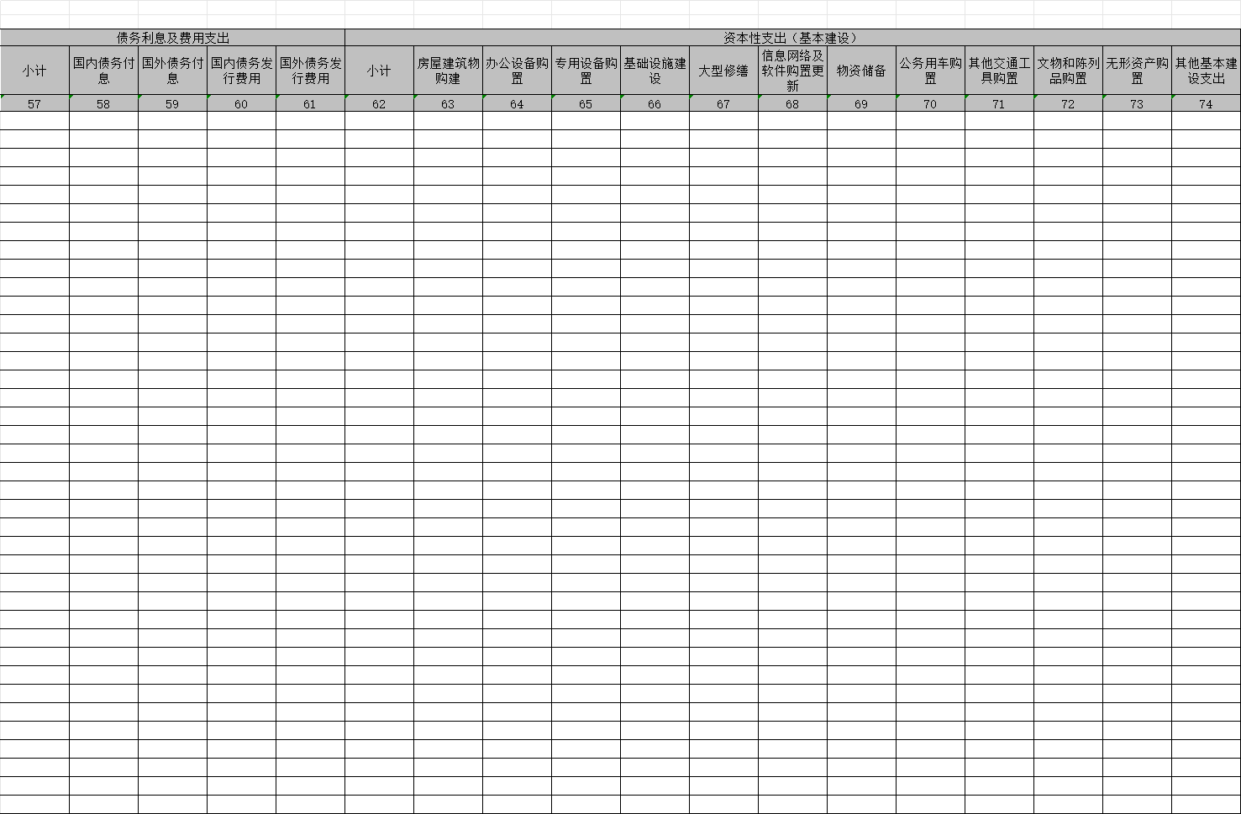

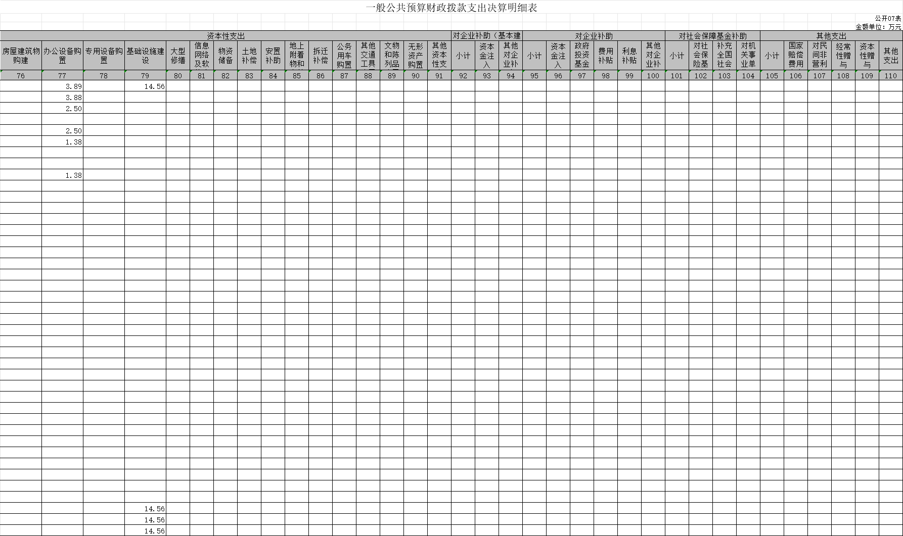

八、一般公共预算财政拨款基本支出决算明细表
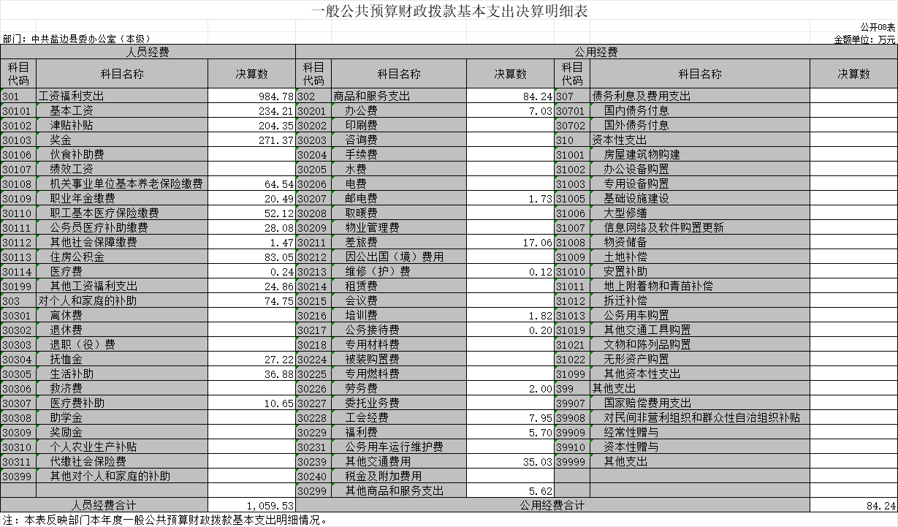

九、一般公共预算财政拨款项目支出决算表
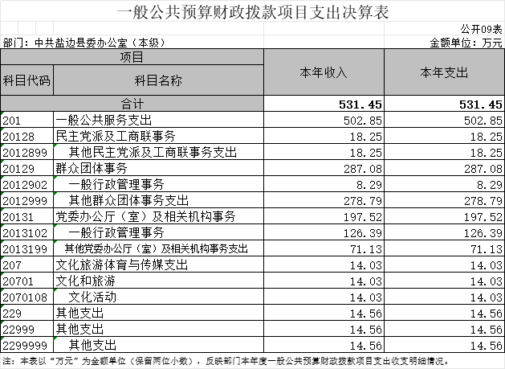

十、政府性基金预算财政拨款收入支出决算表
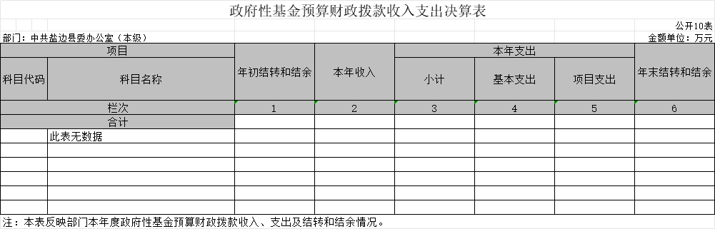

十一、国有资本经营预算财政拨款收入支出决算表
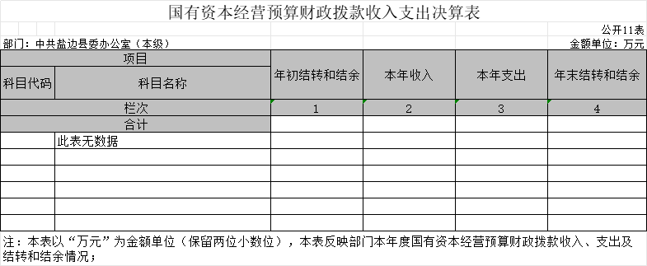

十二、国有资本经营预算财政拨款支出决算表
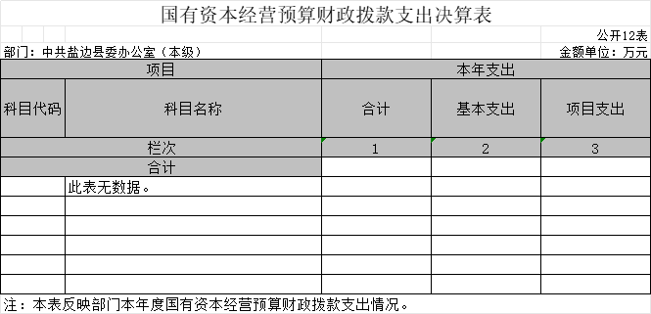

十三、财政拨款“三公”经费支出决算表
